ピンチをチャンスに！
巻末資料№18
中３・夏休み前「環境・約束」

年 組 名前
こんな場合にどうする？

次のような時に自分ならどうするかを，「リーダー」「サブリーダー」「メンバー」のそれぞれの立場で考えてみましょう。

場面② むかで競争の練習をするとき，
運動が苦手でうまくできないメンバー
がいる。どうしますか。
場面① 体育祭の早朝練習にいつも遅れてくる２年生のメンバーがいる。
どうしますか。

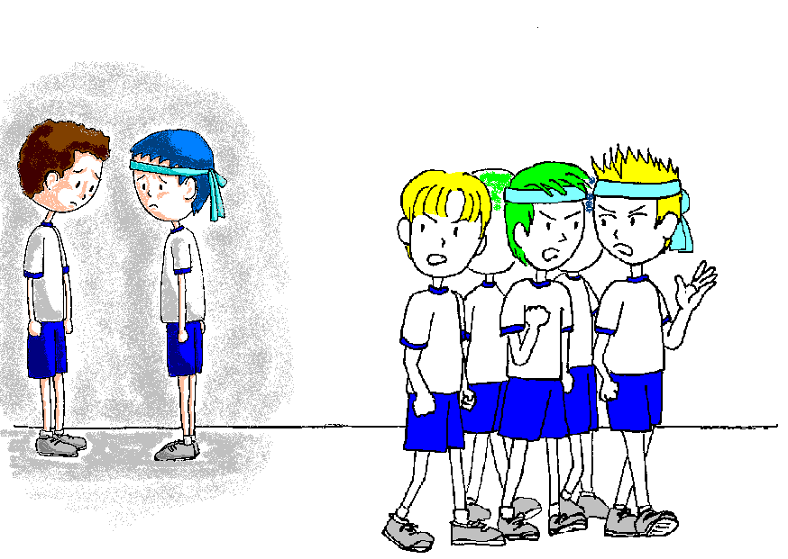
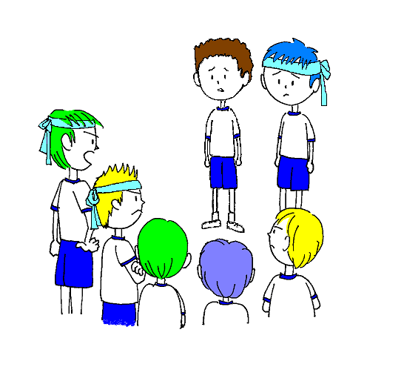

場面①
［リーダー］
［サブリーダー］
［メンバー］

場面②
［リーダー］
［サブリーダー］
［メンバー］

